Werkblad nieuwjaarsdag 2022
Thema van de preek: Wij zullen de HEERE dienen! (Jozua 24:15)
Wat fijn dat je vanmorgen meekijkt en luistert!

Puzzel
Bij deze puzzel zijn de letters van het alfabet omgedraaid. De A=Z, de B=Y, enz. Veel succes!
N | Z | Z | I |  | D | Z | G |  | N | R | Q |  | V | M

N | R | Q | M |  | S | F | R | H |  | Y | F | G | I | V | U | G

D | R | Q |  | A | F | O | O | V | M |  | W | V

S | V | V | I | V |  | W | R | V | M | V | M | !

Over het Bijbelgedeelte
- Heb jij nog een opa en oma? Vertellen ze wel eens over vroeger?

Jozua vertelt wel over vroeger. Lees maar:
Jozua is een oude man geworden. Hij wil nog graag wat tegen het volk Israël zeggen. Eerst roept hij alle mensen bij elkaar. Hij laat de leiders naar voren komen. Dan vertelt hij wat er vroeger allemaal is gebeurd met het volk Israël. Dat ze in Egypte woonden, en dat God hen daaruit bevrijd heeft. Daarna woonden ze een lange tijd in de woestijn, en waren er andere volken die kwamen vechten. Maar de HEERE zorgde er elke keer voor dat het volk Israël won!
De HEERE gaf aan Israël een land, steden, prachtige wijngaarden, en daar hoefde het volk niets voor te doen.

- Stel, je oom heeft jou geholpen om een goede sportvisser te worden. De volgende keer dat je gaat vissen, vang je enorm veel mooie vissen. Geef je wat van je vangst aan je oom?

Jozua zegt tegen het volk: De HEERE heeft ons zoveel gegeven! Dien daarom de HEERE! Vergeet Hem niet! Blijf trouw aan de HEERE! Mijn familie en ik zullen de HEERE dienen! De Israëlieten zeggen: ‘Wij zullen de HEERE dienen! Want de HEERE is onze God, Hij heeft grote wonderen gedaan.’

- Jozua heeft de keuze snel gemaakt. Hij zegt: ‘Wij zullen de HEERE dienen’. Wat kies jij?
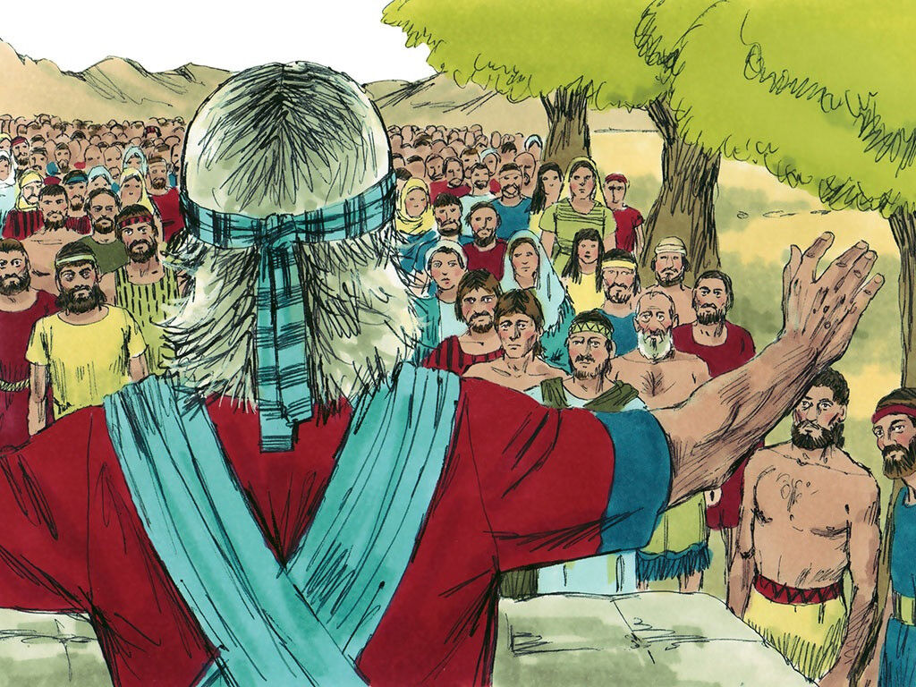
BINGO tijdens de preek
Hoor je een woord? Streep het woord dan weg.
Heb je alle woorden weggestreept?
Dan heb je bingo!!
woestijn | eerlijk | aanbidden
Jezus Christus | onderwijs | gehoorzamen
wederliefde | gelovigen | HEERE
persoonlijke | Barneveld | opsomming

